**SMLOUVA O NÁJMU A POSKYTOVÁNÍ SLUŽEB**

**Číslo: 24/PS1139 S EKO** systém

**1.Nájemce**

Jméno.firma: **Správa sportovišť Kopřivnice**

**2.Pronajímatel**   
Jméno,firma: **SEKO systém s.r.o.**

Adresa: štefánikova 1163/12, Kopřivnice IČ: 62331078

DIČ: CZ62331078

Zapsáno u:

Bankovní spojení:

E-mail pro fakturaci: [posta@spsk.cz](mailto:posta@spsk.cz)   
[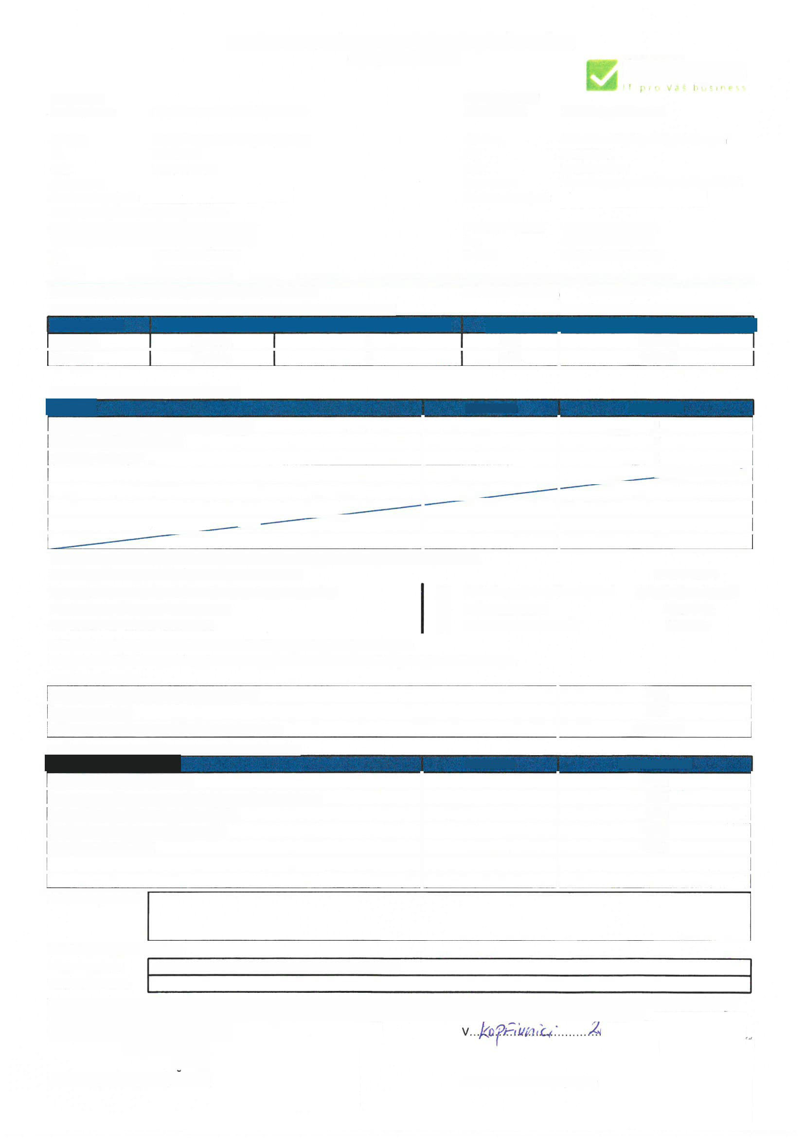](mailto:info@sekosystem.cz)Odpovědná osoba: Bc. Pavel Vyškovský   
Kontaktní osoba: Bc. Pavel Vyškovský   
Tel: +420 605 593 030

E-mail: [reditel@spsk.cz](mailto:reditel@spsk.cz)

Adresa:

IČ:

DIČ:

Zapsáno v: Bankovní spojeni:

Kontaktní osoba: Tel:

E-mail:

K Jezeru 195/23, 700 30 Ostrava 25848623

CZ 25848623

KS v Ostravě, oddíl C. vložka 21592

Veronika Malérová   
+420 596 619 885 [info@sekosystem.cz](mailto:info@sekosystem.cz)

Doba trváni smlouvy 76 měsíců

**3.Podminky smlouvy o nájmu a poskytování služeb**

**Dohodnuté ceny za výtisky a skeny. Minimální měsični paušály \*\*\***

*** počítáno vždy za 1x A4 simplex

|  |  |  |
| --- | --- | --- |
| Měsíční paušál Počáteční stav výtisku Minimální počet VÝTISKU / měsíc | Stanovená cena za VÝTISK (paušál / nad paušál) [ | |
| Černobílé Dle M.L. 0 OKČ | | 0,36 Kč |
| Barevné Dle M.L. 0 OKČ | | 1,66 Kč |

**4.Specifikace - Konfigurace přístroje**

|  |  |  |  |
| --- | --- | --- | --- |
| | Označeni | PoznámkaPočet kusu | | |
| Konica Minolta bizhub C258 - pronájmový | |  | 1 |
| DF-629 - Podavač originálů | |  | 1 |
| DK-510 - Podstolek | |  | 1 |
|  |  |  | _ __________ |
|  |  |  |  |
|  |  |  |  |
|  | *__-* |  |  |
|  |  |  |  |

*Výrobní čísla a záruky jednotlivých komponentu jsou nedílnou součástí montážního listu.*

**5.Specifikace služeb a způsob odečtu počitadel:** cena / měsíc

380,00 Kč + doprava 380,00 Kč

Vybrány druh servisních služeb: Komplexní servis standard   
Druh dodávaného papíru: Bez papíru

Cestovné : Dle ceníku dodavatele

Technikem na místě - základní   
Ruční zpracování

Automatické zpracování

99,00 Kč

Zúčtovací období je stanoveno na 1x za 3 měsíce počínaje dnem instalace

Perioda pravidelných odečtu počítadel je stanovena na 1x za 3 mésíce počínaje dnem instalace

**Pravidelné platby**

|  |  |
| --- | --- |
| Měsíční paušál za dohodnutý počet výtisků | 0 Kč |
| Servisní poplatek | 0 Kč |
| Výše pravidelného základního měsíčního nájmu | 507,00 Kč |

**Objednané služby, splatné při uzavření smlouvy**

|  |  |  |  |
| --- | --- | --- | --- |
| (Název přiobjednané služby | PoznámkaCena bez DPH | | |
| Poplatek za uzavřeni smlouvy | |  | 0 Kč |
| Poplatek za přípravu a instalaci stroje v rozsahu 1 hodin | |  | 0 Kč |
| Poplatek za instalaci ovladačů na 3 PC | |  | 0 Kč |
| Zaškoleni obsluhy v rozsahu 1 hodin | |  | 0KČ |
| Dopravné při instalaci |  |  | 0 Kč |
|  |  |  |  |
|  |  |  |  |
| **Zvláštní ujednáni:** |  |  |  |

**6. Místo a termín Instalace** Místo instalace:

Zimní stadion Kopřivnice, Masarykovo náměstí 540

□ □□

Termín instalace

Tato smlouva se všemi jejími oddíly v bodech 1 až 6, jakožto i Všeobecné podmínky uvedené na druhé straně smlouvy a veškeré přílohy byly řádné přečteny. Na důkaz souhlasu se smlouvou a všemi jejími podmínkami připojují účastníci svoje vlastnoruční podpisy.

Dne 25. 11. 2024

V Ostravě dne 25. 11. 2024

***Razítko a podpis pronajímatele Razítko a podpis nájemce***